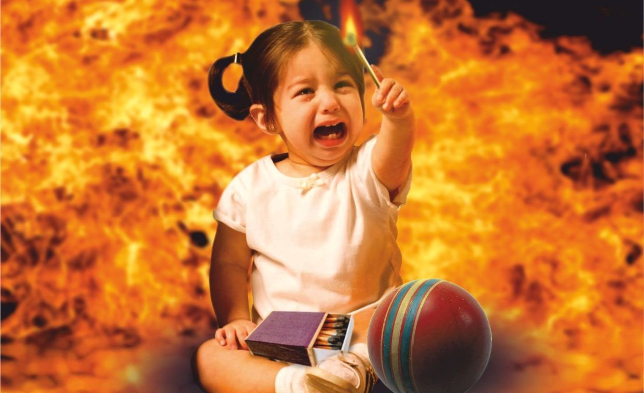ГИБЕЛЬ ДЕТЕЙ НА ПОЖАРЕ
Тяга детей к огню, игре со спичками общеизвестна. Психологи доказывают, что об опасности этих игр дети знают, они различают огонь добрый и злой, огонь созидающий и разрушающий. Помочь детям утвердиться в этих знаниях, предостеречь их от беды – задача взрослых!
Самое страшное, что дети погибают по вине взрослых, нередко по вине самых близких и родных людей – родителей! Главное в профилактике подобных случаев – это не просто запреты, которые, как правило, приводят к обратному – к желанию ребенка их обойти, а обоснованное и аргументированное объяснение.
Не показывайте детям дурной пример: не курите при них, не бросайте окурки куда попало, не зажигайте бумагу для освещения темных помещений. Храните спички в местах недоступных для детей. Ни в коем случае нельзя держать в доме неисправные или самодельные электрические приборы. Пользоваться можно только исправными приборами, имеющими сертификат соответствия требованиям безопасности, с встроенным устройством автоматического отключения прибора от источника электрического питания. Помните – маленькая неосторожность может привести к большой беде.
Детей нельзя запирать в квартирах (сколько трагедий произошло в результате этого), доверять или наблюдать за топящимися печами и нагревательными приборами. Тем более нельзя разрешать малолетним детям включать нагревательные приборы. Ребенок, оставшись один в квартире или доме, может взять спички и, подражая взрослым, поджечь бумагу, включить в розетку электрический нагревательный прибор или даже устроить костер, который он когда-то видел в лесу, огороде и т.д. Подражая взрослым, дети иногда делают попытки курить.
Уважаемые взрослые! Помните, что во многом дети подражают вам. Будьте сами предельно осторожны в общении с огнем и разъясняйте детям, какую опасность представляет шалость с огнем. Не забывайте, что ребенок, предоставленный сам себе, непроизвольно может стать виновником пожара.
ПОМНИТЕ, ЧТО ОТ ВАС ЗАВИСИТ ЖИЗНЬ ВАШИХ ДЕТЕЙ!!!

Инструктор ПЧ-115 ОГБУ «ПСС Иркутской области»
Е.Г. Степанюк

